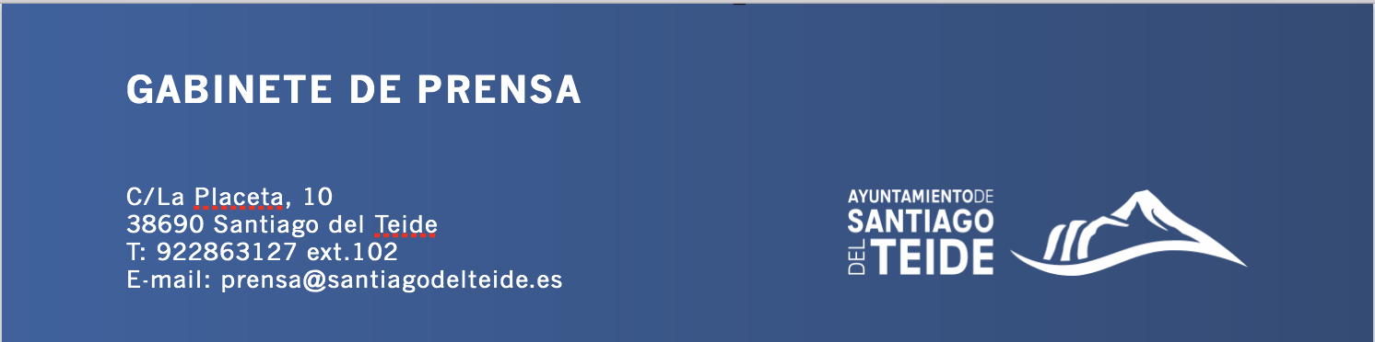

*Miércoles,27 de julio de 2022*

NOTA DE PRENSA

**Ganadores de la XXXVI edición del Concurso de Pintura y Fotografía “Rincones de Santiago”**

**El fallo del jurado tuvo lugar el pasado lunes 25 de julio**

El Ayuntamiento de Santiago del Teide ha nombrado a los nuevos ganadores de la **XXXVI edición del Concurso de Fotografía y Pintura “Rincones de Santiago”,** cuyo fallo del jurado se llevó a cabo el pasado lunes 25 de julio antes del concierto de Bertín Osborne que cerraba las Fiestas Patronales del municipio.

Así pues, en la modalidad de **“Fotografía”,** el primer premio, valorado en 300 euros, fue para **Karina Almón Pazos** con su obra titulada " Siluetas de Verano”. El segundo premio, dotado con 200 euros, recayó en José Ramón León con la fotografía titulada “Llamada a la Fiesta" y, finalmente, **Alina Satsuta** se llevó el tercer premio -valorado en 150 euros- con su fotografía “Promenade Time Along The Ocean”.

En cuanto a la modalidad de **“Pintura”,** los premios fueron los siguientes: el primer premio, con un importe de 740,50 euros, fue para **Ariam Lázaro Pérez Barrios** con la pintura titulada "Callejón". El segundo premio, dotado con un importe de 300 euros, fue para **José Ramón León Hernández** con su obra titulada "Chinyero" mientras que el tercer premio, dotado con 150 euros, recayó en **José Mederos Rodríguez,** con la obra titulada “ Almendros en Flor".